未行通方案：

最开始尝试利用mpu6050的6轴数据结算移动路径，然后用MSE来进行路径匹配的；但是试了一下最多只能结算出姿态，而且pitch维度因为地球重力的原因存在漂移，不准确；至于路径需要加速度进行两次积分，偏移上天了都，卡尔曼滤波也没辙。于是放弃路径匹配的方案，考虑使用原始6轴数据进行多分类

数据采集：

Esp32开启websocket服务在8080端口，编写一个前端网页，使用ws连接esp32。当esp32的电容触摸引脚被按下时，设置isRecording=true,ws发送“start”信息，然后开始用ws流式传输传感器数据，采样频率设置为100HZ。松开电容引脚按钮，isRecording=false，并发送“end”告知一次数据采集结束。

网页会记录下每次采集的数据，并提供检查、选择、删除的功能，确认无误后导出为csv，作为一个动作的训练数据。采集新的动作数据时F5刷新网页，然后采集。

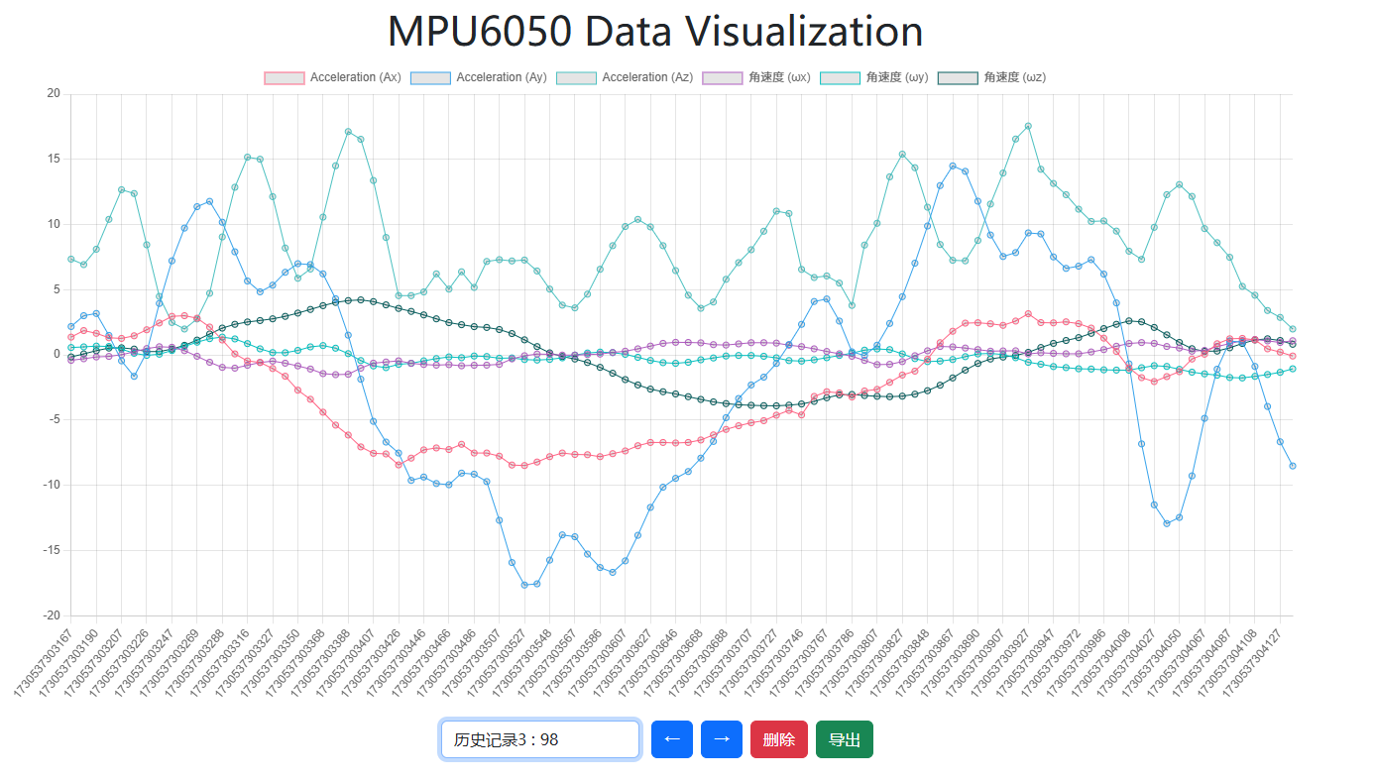

训练和预测：

**所有动作的csv在PC使用python进行预处理，训练测试集划分，模型训练保存，以及开启预测模式；预测模式下同样使用WS获取动作数据，利用ANN/LDA/KNN等方法预测后，用ws返回预测结果给esp32**

对于每个动作采样数不固定的问题，使用插值算法interpolate_data.py将每个动作都转成固定100帧采样，然后通过normalize_data.py将时间戳归一化到0-1之间（训练暂时没有使用到时间戳）。

训练完毕通过joblib保存，预测运行predictor.py，加载模型，接收WS传来的数据后同样进行插值，归一化，然后预测并返回结果

通知HA

ESP32在连接MQTT后通过MQTT发现功能自动配置触发器设备，方便用户直接在HA中配置自动化（下图为自动配置代码和配置完成的效果）

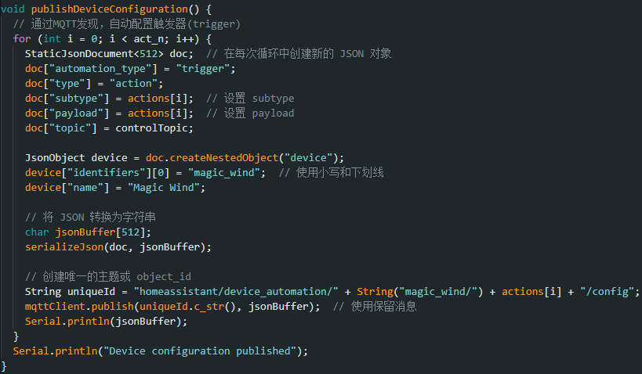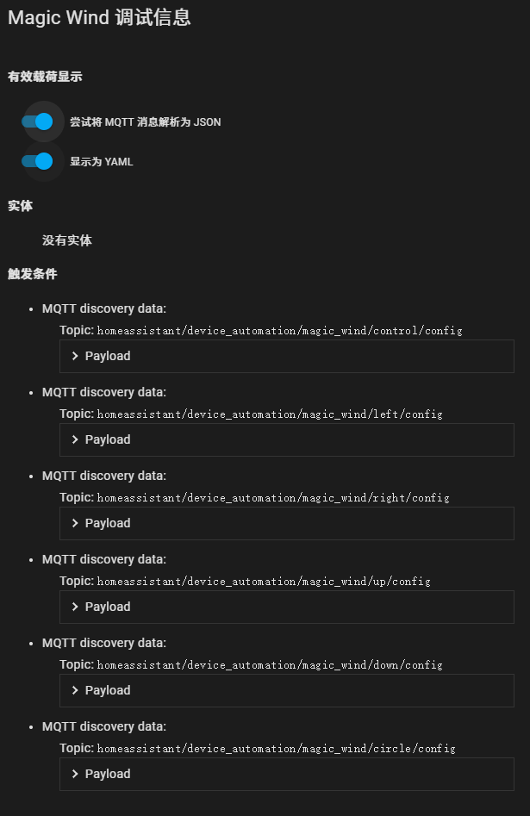

ESP32收到结果后通过MQTT使用预先设定好的topic通知Homeassistant，HA再设置自动化控制物联设备

现阶段成果

采用LDA降维和分类，上下左右方向折返运动的动作分类效果良好，下图是正确率和LDA 3维投影的结果；但加入圆圈和三角时候正确率下降，测试后发现应该是圆圈和4个折返动作存在相似性导致，后续要优化算法

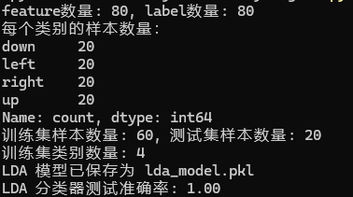

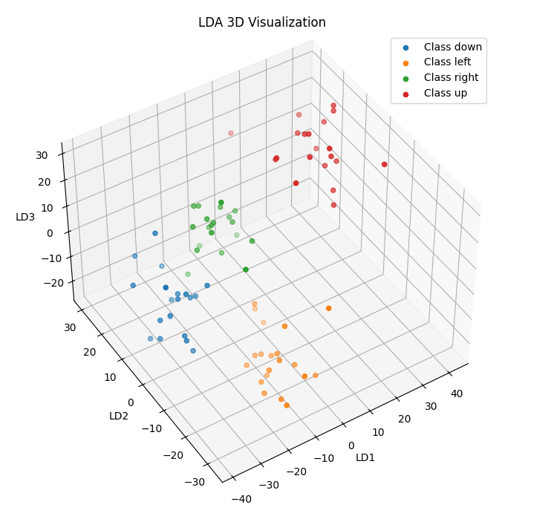

能够使用4向动作结合HA自动化控制桌面灯光效果，包括向上切换主灯开关状态，向左灯带逆时针chase，向右灯带顺时针chase，向下打开RGB模式（HA场景）

下周计划

优化多分类算法

设计动作，避免相似动作导致的误判

将多分类预测阶段的代码移植到ESP32上

制作魔杖原型，然后利用原型采集数据，保证数据准确性